Následné zveřejnění veřejné zakázky na profil zadavatele

Autor dokumentu | Martin Hadrava, Karel Lisa  Tel.: 159, 339
Verze | 1.0
Datum vydání verze | 1. 8. 2014
Cílová skupina | Uživatelé EZAK
Účel | Tento dokument slouží jako metodická pomůcka a pracovní postup pro práci s EZAKEM

Obsah
1 Úvod 2
2 Nové zadávací řízení 2
2.1 Editace veřejné zakázky 3
2.1.1 Upřesnění výsledku zadávacího řízení 3
2.1.2 Název, druh a popis předmětu 4
2.1.3 Adresa kontaktního místa 4
2.1.4 Hodnota, dokumentace, zadávací řízení 4
3 Evidování dokumentů k veřejné zakázce 6
3.1 Založení nového interního dokumentu do EZAK 6
3.1.1 Dokumet je registrován v EZAK 6
3.1.2 Dokument je již registrován ve spisové službě 9
4 Uzavřít přímý nákup / evidenci VZ 9
5 Plnění smlouvy na základě veřejné zakázky 10
5.1 Seznam uchazečů 10
5.1.1 Doplnění informací o uchazeči 12
5.2 Vítězný dodavatel 12
5.3 Seznam subdodavatelů vítězného dodavatele 12
5.4 Skutečně uhrazená cena 13
5.5 Skutečný termín dokončení 14

Úvod
Tento pracovní postup upravuje postup pro zveřejnění výsledku veřejné zakázky malého rozsahu od 200 000,- do 500 000,- Kč bez DPH. U těchto veřejných zakázek se dle pravidel rady kraje tyto uveřejňovací povinnosti plní zpětně, a to v tomto rozsahu:
- Název veřejné zakázky
- Předmět veřejné zakázky
- Seznam uchazečů – uvádí se, pokud jsou tyto údaje známy
- Specifikace vybraného uchazeče nebo seznam vybraných uchazečů
- Celková cena dle smlouvy bez DPH
- Celková cena dle smlouvy s DPH
- Datum uzavření smlouvy
- Skutečný termín dokončení
Před zahájením veřejné zakázky, doporučujeme založit zakázku v EZAK a ponechat ji ve fázi příprava, aby došlo k založení spisu k veřejné zakázce a uložení této informace do EZAKu.
Založení veřejné zakázky se provádí stisknutím tlačítka Nové zadávací řízení.

Nové zadávací řízení
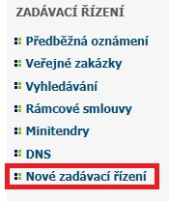
Po stisku Nové zadávací řízení se otevře formulář, který je rozdělen do sekcí Veřejný zadavatel, Název veřejné zakázky, Vyberte typ zadávacího řízení a Spisová služba.
Veřejný zadavatel je předvyplněný na Kraj Vysočina. Je třeba zadat název veřejné zakázky, dále vybrat typ zadávacího řízení, položku Veřejná zakázka (nadlimitní, podlimitní, malého rozsahu) a ve spisové službě zadat spisový znak a funkční místo uživatele. Spisový znak je předvyplněný na 91.1 – Veřejné zakázky. Zároveň dojde k předplnění funkčního místa ve spisové službě, toto pole není nutné měnit. Pro přesun do další kroku stiskneme tlačítko „Pokračovat“. 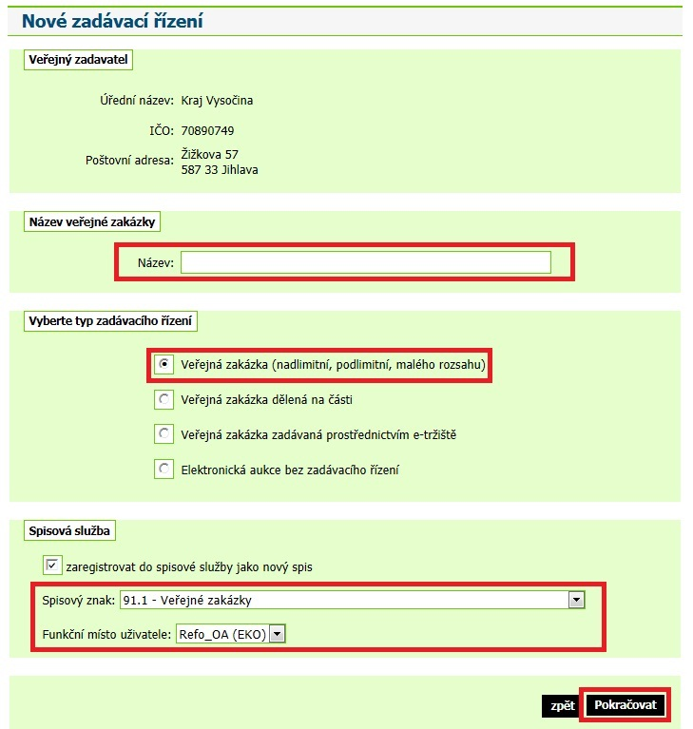

Editace veřejné zakázky
Otevře se pokračující formulář, kde se doplní zbývající informace k založení veřejné zakázky.

Upřesnění výsledku zadávacího řízení
Jsou zde 2 zaškrtávací políčka, a to u rámcové a mandátní smlouvy. V obou případech se zaškrtne políčko Ne. Další políčko je Na základě předběžného oznámení, zde se vybere z rolovacího seznamu také Ne.
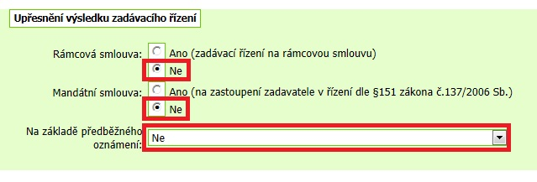

Název, druh a popis předmětu
V této sekci je možné změnit název veřejné zakázky, v případě potřeby je možné vyplnit evidenční číslo zadavatele. Zadání evidenčního čísla VVZ je v tomto případě nerelevantní (používá se pouze u zakázek podlimitních a nadlimitních).
Dále je třeba vybrat druh veřejné zakázky, dle její povahy. Dodávky, Služby, Stavební práce. Poslední povinné pole k vyplnění je Stručný popis předmětu.
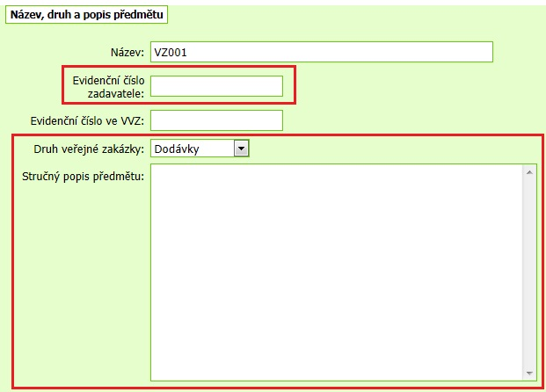

Adresa kontaktního místa
Hodnoty v této sekci jsou automaticky předvyplněné dle přihlášeného uživatele, tyto hodnoty je možné změnit dle uvážení uživatele.
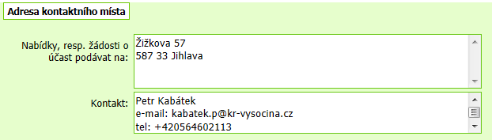

Hodnota, dokumentace, zadávací řízení
- Poslední sekcí k vyplnění je Hodnota, dokumentace, zadávací řízení. Do políčka Předpokládaná hodnota je nutné tuto hodnotu vyplnit v Kč bez DPH. K tomuto údaji je možné zatrhnout políčko neuveřejňovat předpokládanou hodnotu, dle uvážení zadavatele.
- V poli dle předpokládané hodnoty je nutné vybrat VZ malého rozsahu.
- Tím dojde ke změně hodnot ve výběrovém poli „Druh zadávacího řízení“ v této položce je nutné vybrat přímý nákup / evidence VZ, což po výběru upraví další zaškrtávací tlačítka.
- K již zaškrtnutým tlačítkům je třeba ještě zaškrtnout pole uveřejnit výsledek přímého zadání (evidence VZ).
- Posledním krokem je vyplnění předpokládaného datumu nákupu / nabídek (v tomto případě se jedná o předpokládaný datum podpisu smlouvy), datum se zadá pomocí kalendáře vpravo od políčka.
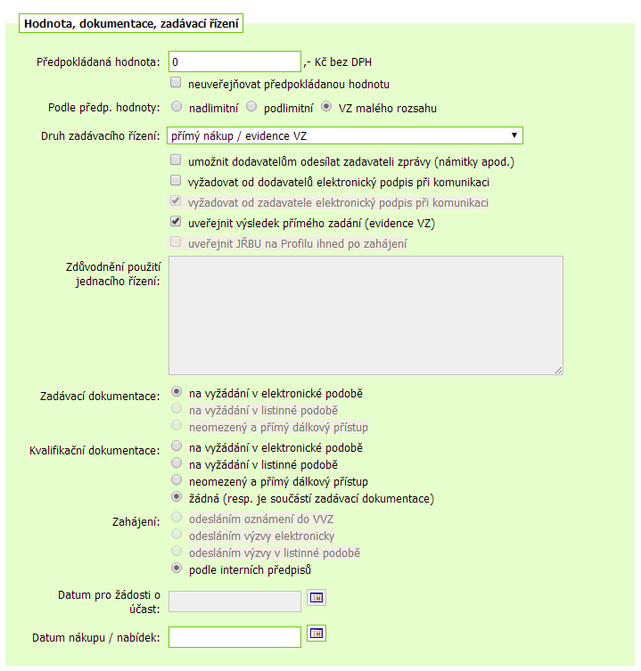

Vyplněný formulář už stačí uložit tlačítkem . Zakázka se uloží a zůstane ve fázi „Příprava“ zakázka není zveřejněná a upravovat jí můžou pouze pověřené osoby.
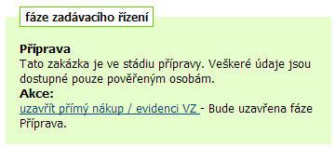

Evidování dokumentů k veřejné zakázce
Nyní je možné do interních dokumentů evidovat jakékoliv dokumenty k veřejné zakázce a zároveň dojde k jejich propisu do spisové služby, včetně elektronických obrazů do 20 MB. Zároveň je možné evidovat dokumenty i do veřejných dokumentů, ale tyto dokumenty budou po zveřejnění zakázky zveřejněné na profilu zadavatele.

Založení nového interního dokumentu do EZAK
V sekci Interní dokumenty klikneme na tlačítko „Přidat interní dokument“
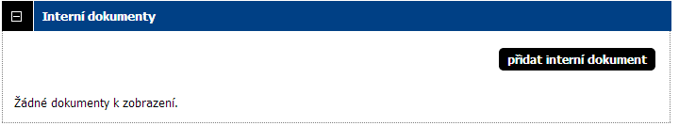

Dokumet je registrován v EZAK
V případě, že dokument evidujeme prvně do EZAK v zobrazeném formuláři vyplníme pouze řádek „Věc (název dokumentu)“
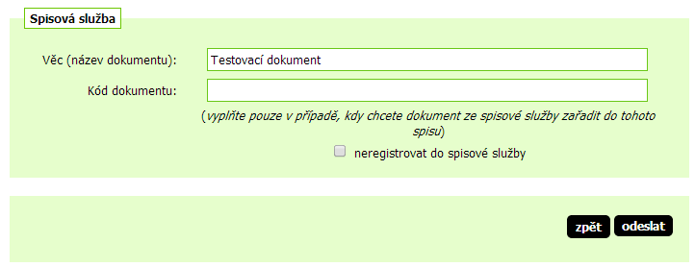
Po stisknutí tlačítka dojde k uložení názvu dokumentu do EZAK i do spisové služby.
V dalším kroku pomocí tlačítka „vybrat soubor“ připojíme elektronický obraz dokumentu.
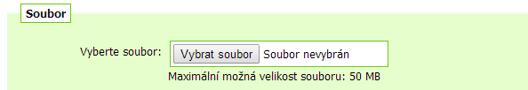
V sekci „Informace o dokumentu“ můžeme upravit název, popis a vybrat kategorii dokumentu. V případě, že by ve vybrané kategorii bylo více dokumentů můžeme pomocí políčka „pořadí“ nastavit kam se ukládaný dokument má zařadit. Pokud v kategorii není žádný dokument automaticky se nabízí hodnota „Na konec“.
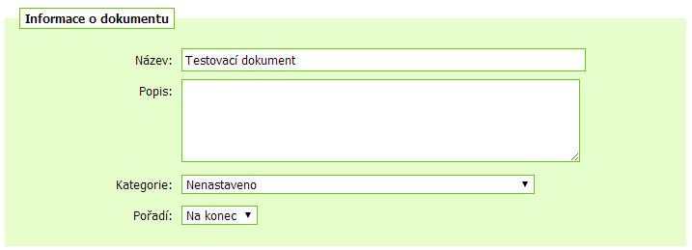
V sekci spisová služba jsou pro informaci uživatele vypsány evidenční údaje dokumentu jak ze spisové služby tak ze samostatné evidence dokumentů v EZAK.
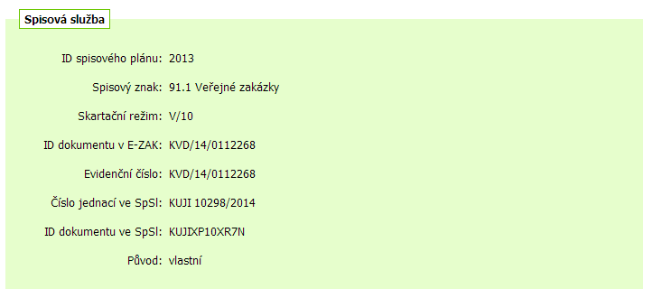
Po kliknutí na tlačítko uložit dojde k aktualizaci záznamu v EZAKu i ve spisové službě a přenesení elektronického obrazu, pokud jeho velikost je menší jak 20 MB.
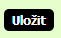. Po uložení se dokument zobrazí v sekci interní dokumenty:

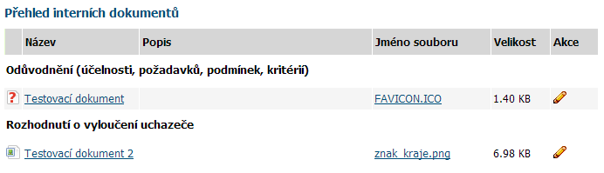
Dokumenty je možné editovat pomocí tužtičky ve sloupci „Akce“. Kliknutním na odkaz ve sloupci „Název“ se zobrazí detail dokumentu:
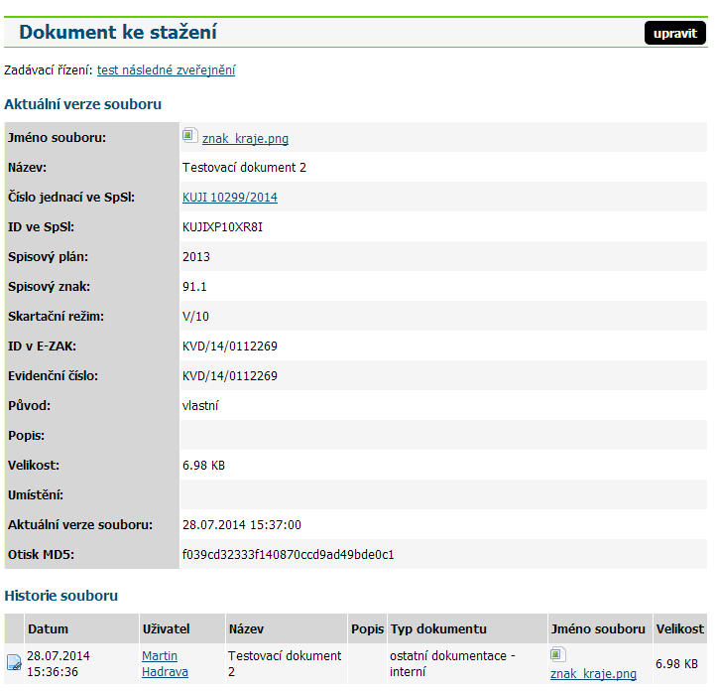
Kliknutím na odkaz ve sloupci „Jméno souboru“ dojde přímo k otevření elektornického obrazu dokumentu.

Dokument je již registrován ve spisové službě
V případě, že je dokument již registrován ve spisové službě není nutné ho stornovat a znovu zakládat v EZAK. Pouze po kliknutí na tlačítko „Přidat interní dokument“ v násleudjícím kroku vyplníme pole „Kód dokumentu“, do kterého zapíšeme PID, pod kterým je dokument evidován ve spisové službě. Tím dojde k načtení metadat dokumentu a vložení do spisu k veřejné zakázce ve spisové službě.
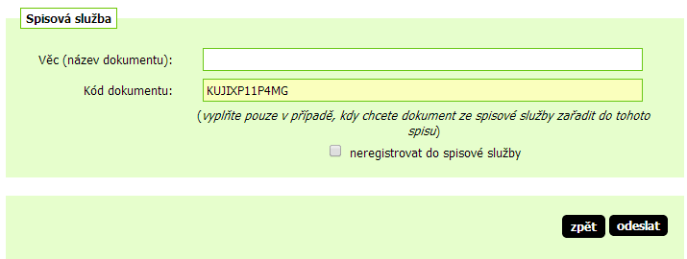

V případě, že je ve spisové službě připojen elektronický obraz do 20 MB, dojde k jeho načtení do EZAK. Dokument je možné zařadit do příslušné kategorie a po uložení se zobrazí v interních dokumentech:
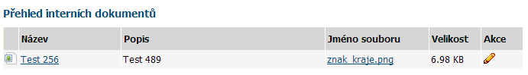
Pozn.: Obdobně je možné evidovat dokumenty do sekce „Veřejné dokumenty“, ale tyto dokumenty po uzavření této veřejné zakázky, budou veřejně přístupné na profilu zadavatele.

Uzavřít přímý nákup / evidenci VZ
V případě, že v zakázce došlo k uzavření smlouvy a začala běžet lhůta pro uveřejnění, je nutné upravit „Datum nákupu / nabídek“ v kapitole 1 jsme ho pouze odhadovali.
Úprava dle skutečnosti se provede pomocí tlačítka . Datum nákupu je poslední pole v zobrazeném seznamu.
Následujícím krokem je již zveřejnění výsledku veřejné zakázky. V záložce Informace o veřejné zakázce v zeleném rámečku odkaz Akce: uzavřít přímý nákup / evidence VZ, tato položka je odkaz na formulář uzavření. Kliknutím na odkaz se otevře formulář s upozorněním „Opravdu chcete uzavřít přímý nákup / evidenci VZ?“ Po potvrzení tohoto upozornění dojde ke zveřejnění na profil zadavatele. Tlačítkem uzavřít přímý nákup / evidenci VZ se zakázka zveřejní. !!!Pozor, tuto operaci není možné vrátit.!!!

Plnění smlouvy na základě veřejné zakázky
Po zveřejnění veřejné zakázky na profilu zadavatele se zobrazí záložka Plnění smlouvy na základě veřejné zakázky (poslední v seznamu modrých záložek).
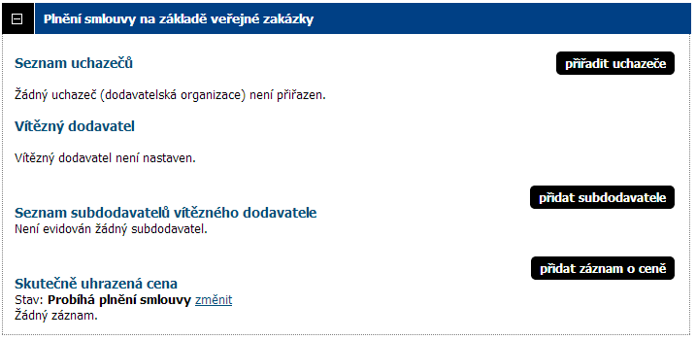 V této záložce se zveřejňují údaje o uchazečích, vítězném dodavateli a záznamu o skutečně uhrazené ceně. Zároveň je zde možné zveřejnit seznam subdodavatelů.

Seznam uchazečů
Kliknutím na tlačítkose otevře formulář pro vyhledání dodavatelské organizace. V první sekci je možné hledat podle několika kritérií a to dle názvu organizace, IČO, popisu, příjmení, emailu, popřípadě druhu aktivity. Tlačítkem se provede hledání, popřípadě aktualizace při zpřesňování hledání.
V další sekci je seznam nalezených nepřiřazených organizací, zde stačí jen zatrhnout pole před jménem organizace, pod seznamem pomocí rolovacího seznamu vybrat důvod přiřazení (zpravidla se jedná o tyto důvody:
- Výzva (jde o organizace, které byly osloveny výzvou)
- Nabídka (organizace, které podali nabídku k veřejné zakázce)
a stisknout tlačítko .
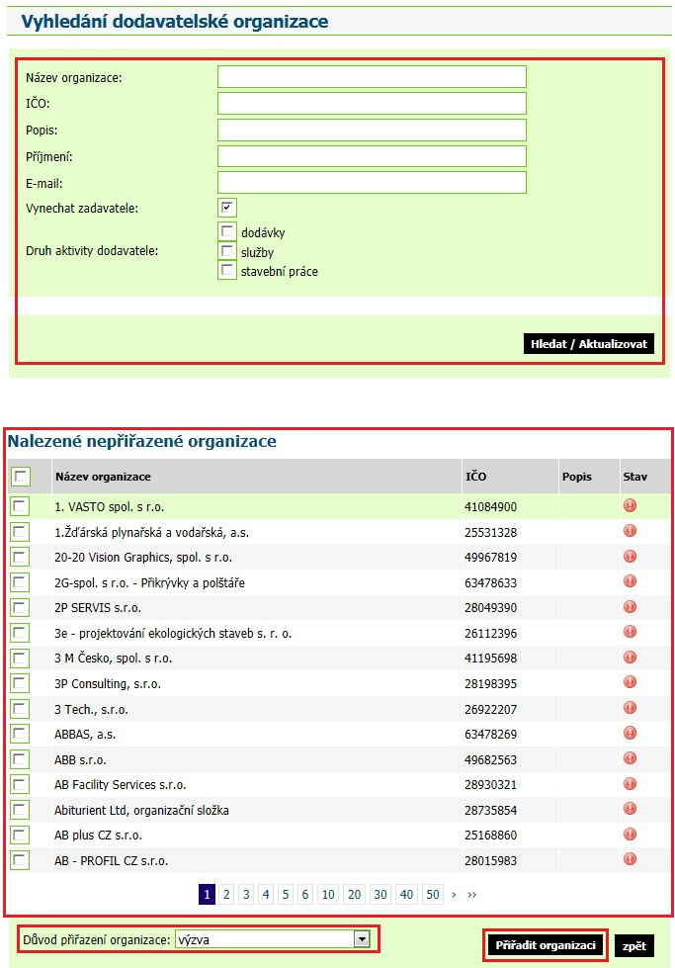

Doplnění informací o uchazeči
V seznamu uchazečů se již zobrazují vybraní uchazeči, bez nabídkových cen. Tlačítkem je možné doplnit nabídkové ceny uchazeče.
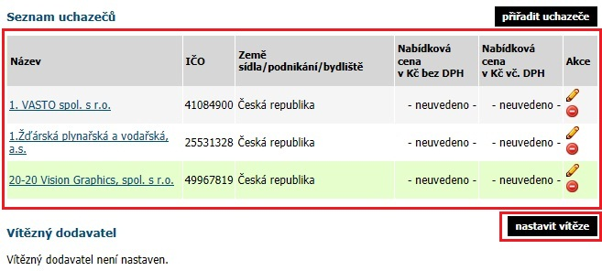

Vítězný dodavatel
Po zadání uchazečů se zpřístupní tlačítko . Po stisku tohoto tlačítka se zobrazí tabulka se seznamem uchazečů, kde se zatrhne políčko u vítěze veřejné zakázky a stiskne tlačítko uložit.
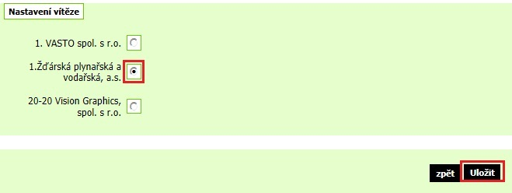

Seznam subdodavatelů vítězného dodavatele
Pokud vítězný dodavatel má subdodavatele, je možné přidat seznam těchto subdodavatelů. Postup je obdobný jako v bodu 4.1, s tím rozdílem, že se použije tlačítko . V případě, že dodavatel poskytne seznam uchazečů dokumentem, je možné tento dokument naskenovat a zveřejnit ho ve veřejných dokumentech.

Skutečně uhrazená cena
Pro uvedení záznamu o skutečně uhrazené ceně slouží tlačítko . Zobrazí se formulář, kde se doplní kalendářní rok plnění smlouvy, uhrazená cena v uvedeném roce bez DPH a včetně DPH. Opět se vložené částky potvrdí tlačítkem .

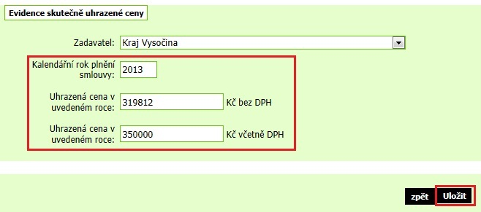

Skutečný termín dokončení
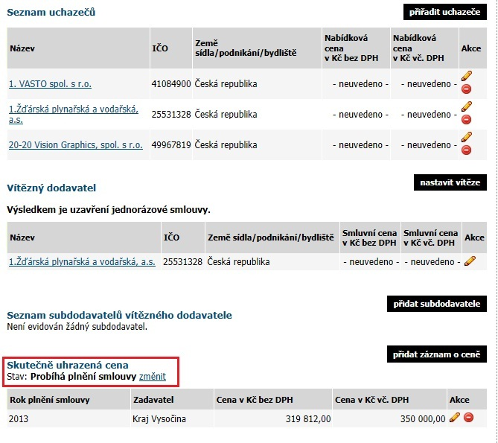
Pro uzavření zakázky a zveřejnění skutečného termínu dokončení veřejné zakázky, je třeba kliknout na tlačítko „změnit“ v sekci skutečně uhrazená cena. 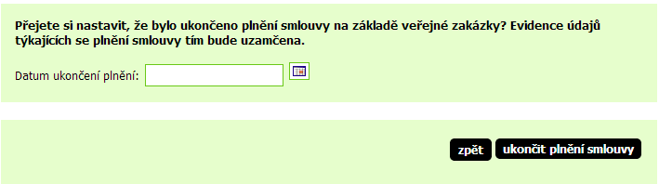
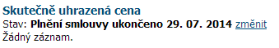
Do formuláře vyplníme „Datum ukončení plnění“ pomocí kalendáře a klikneme na „Ukončit plnění smlouvy“. Veřejná zakázka se nastaví do stavu „Plnění smlouvy ukončeno“ a doplní se datum, který byl vybrán.

